شرح مثال الصرف
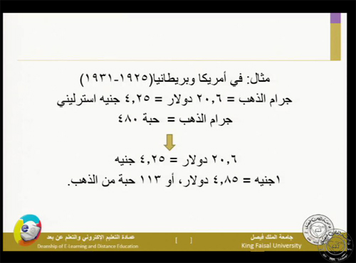

مثال في امريكا وبريطانيا(1925-1931) يعني بين عام 1925 الى عام 1931
جرام الذهب=20,6 دولار امريكي - جرام الذهب=4,25 جنية استرليني
جرام الذهب = 480 حبة(عدد)
بما ان 20,6 الدولار الامريكي = 4,25 جنية استرليني
أي يعني ان الدولار الامريكي =جنية استرليني(20,6/4,25=0.20 جنية استرليني)
الجنية الاسترليني = دولار امريكي (4.25/20.6=4,85 دولار امريكي)
وبما جرام الذهب= 480 حبة
وقيمتها= 4,25جنية استرليني
وعندما نقسم عدد الحبات على قيمتها الاجمالية = 4,25/480=113حبة
أي لكل جنية استرليني=113 حبة
معنى ذلك ان 1 جنية =4.85 دولار
وعندما نضرب 4.85*113=480 حبة
وان 4.85 دولار امريكي= 113 حبة
من المثال جرام الذهب=480
حبة
1جنية =113 حبة =113*4.25=480 حبة تقريبا
1دولار امريكي =23.30 حبة=23.30*20.6=480 حبة

